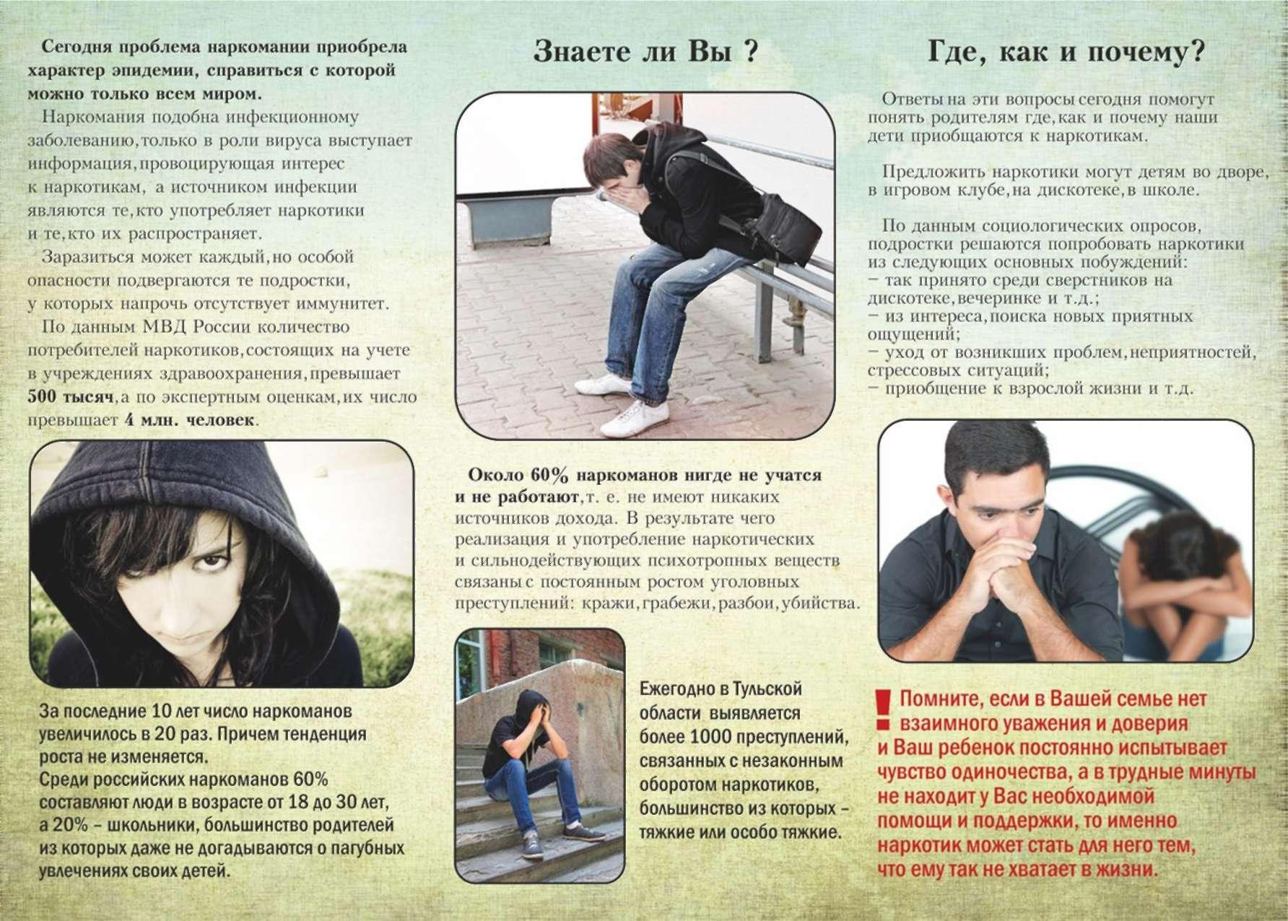

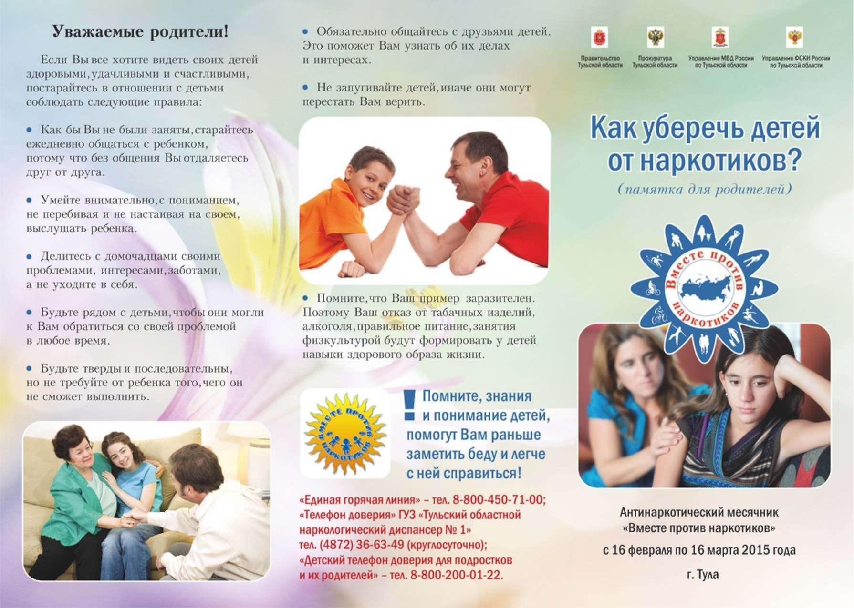

МАОУ «Ишимская школа-интернат»

Служба экстренного реагирования
8(34551) 7-43-91 (в рабочие дни)
02 (круглосуточно)
Круглосуточный бесплатный телефон «Доверие»
8 800 2000 122
Телефон «Доверие» -
02, 8(34551) 2-17-09, 5-17-92

2022 г.

